[涉及四篇论文共享了相互重叠的图像! 沈阳医学院附属中心医院论文被质疑](https://mp.weixin.qq.com/s?__biz=Mzk1NzgyODkzOQ==&mid=2247487882&idx=1&sn=a1d4b3dff921f4e415d7c02cae40ed4e)

[洞察学术](javascript:void(0);)2025-05-05 10:30:48澳大利亚

# 近日，一篇发表在Experimental & Molecular Medicine (2018)  期刊上的标题为"Long noncoding RNA DANCR promotes colorectal cancer proliferation and metastasis via miR-577 sponging“长链非编码RNA DANCR通过miR-577海绵作用促进结直肠癌增殖和转(doi: 10.1038/s12276-018-0082-5）的研究论文被Sholto David知名学者指出大约在同一时间发表的四篇论文共享了相互重叠的图像。该论文由来沈阳医学院附属中心医院骨科四科，大连医科大学附属第一医院核医学科，沈阳医学院附属中心医院心内二科，沈阳医学院附属中心医院病理科，沈阳医学院附属中心医院肿瘤外科的作者Yong Wang , Zhi Lu , Ningnin Wang , Jianzhou Feng , Junjie Zhang , Lan Luan , Wei Zhao , Xiandong Zeng共同完成。

**通讯作者: Xiandong Zeng (沈阳医学院附属中心医院肿瘤外科）**

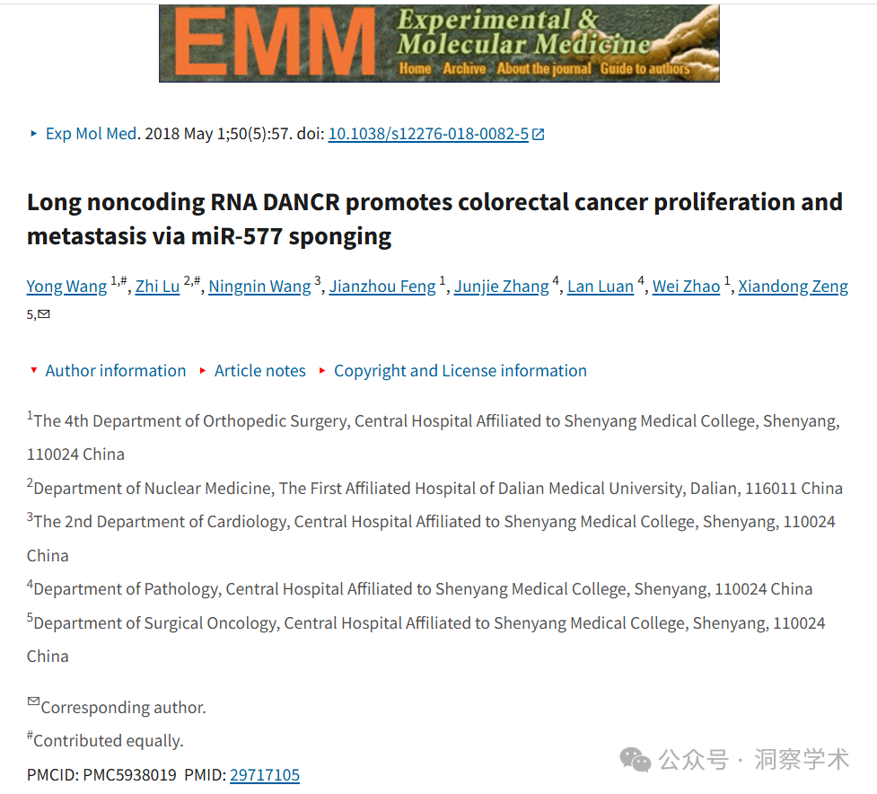

**2025年5月Sholto David在pubpeer上提出质疑：**

大约在同一时间发表的四篇论文共享了相互重叠的图像。

在ImageTwin.ai的帮助下进行识别。

未标明旋转。

请作者检查并评论一下好吗？

10.1038/s12276-018-0082-5

10.1016/j.bbrc.2018.12.090

10.1016/j.bbrc.2019.03.121

10.2147/cmar.s192452

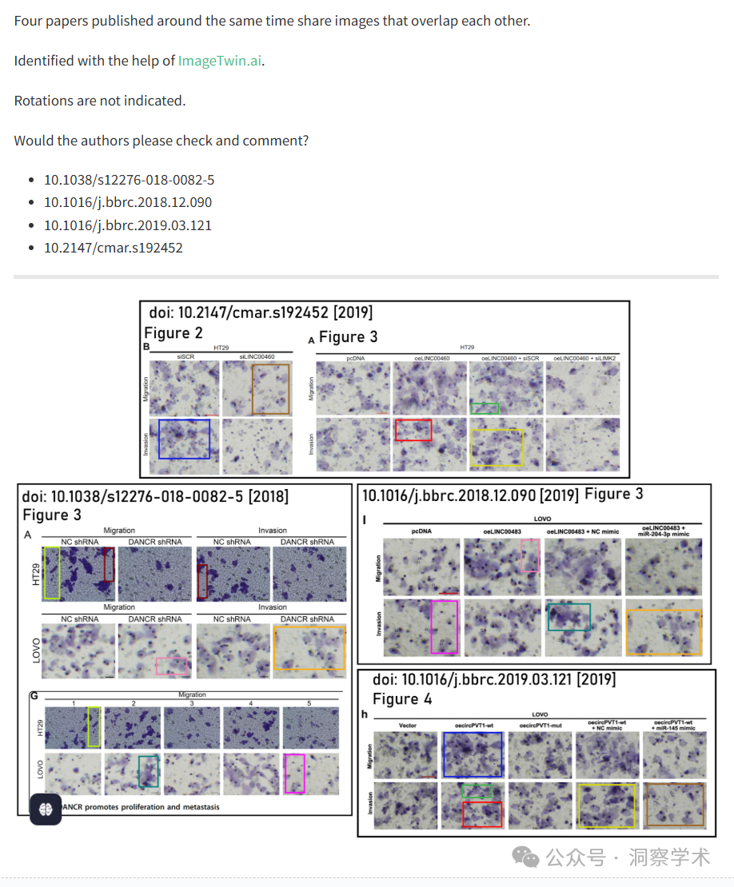

**2025年5月Sholto David在pubpeer上提出质疑：**

另请参见图 3：

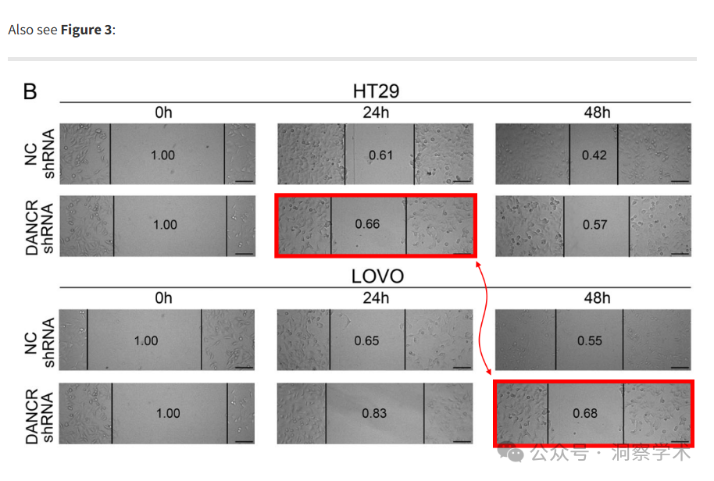

信息链接：

https://pmc.ncbi.nlm.nih.gov/articles/PMC5938019/

https://pubpeer.com/publications/3624F1EE322FFC7D256D9065747BAC#

免责声明：

本文所涉及的人名、单位等中文名均为音译，或任何论文相关信息均来自公开的学术网站和相关资料。力求内容准确可靠，但无法对其完整性、真实性或时效性作出绝对保证，仅供学术参考。如发现内容存在问题或有纰漏之处，请及通过私信联系我们(QQ: 3926830335)，以便及时核实和修正。